Hệ thống Trợ giảng AI

# I. Tổng quan

Hệ thống [chat.hoctiep.com](https://chat.hoctiep.com) là một nền tảng tiên tiến được thiết kế để hỗ trợ sinh viên học tập thông qua việc tương tác trực tiếp với các môn học. Đây là một công cụ học tập hiện đại, giúp sinh viên tiếp cận kiến thức một cách chủ động, nâng cao năng lực tự học và khả năng quản lý, kiểm soát tự học của giáo viên, nhà trường. Thay vì chỉ học qua các tài liệu truyền thống, sinh viên có thể trò chuyện với hệ thống để hỏi các khái niệm, lấy ví dụ, giải đáp thắc mắc, tự kiểm tra đánh giá, và hỗ trợ giải bài tập, làm dự án, lấy nhận xét và chấm điểm, tất cả ngay trong giao diện chat. Chat đóng vai trò của một gia sư, giáo viên để hỗ trợ sinh viên mọi lúc mọi nơi, đồng thời có thể đóng nhiều vai khác để giúp sinh viên học tập, nghiên cứu.

Các tính năng nổi bật của Hệ thống Chat:

* Học tập qua tương tác trực tiếp:
  + Sinh viên có thể đặt câu hỏi và nhận câu trả lời ngay lập tức từ hệ thống về các nội dung trong môn học.
  + Hệ thống hỗ trợ giải thích chi tiết, cung cấp ví dụ minh họa, và hướng dẫn từng bước để sinh viên hiểu rõ hơn về bài học.
* Cá nhân hóa trải nghiệm học tập:
  + Hệ thống ghi nhận tiến độ học tập của từng sinh viên, từ đó đưa ra các gợi ý học tập phù hợp.
  + Sinh viên có thể ôn tập các nội dung đã học hoặc yêu cầu hệ thống giải thích lại những phần chưa hiểu.
  + Sinh viên có thể ghi chép riêng, lưu trữ các note trong hệ thống.
* Hỗ trợ đa dạng môn học:
  + Hệ thống được tích hợp với nội dung của nhiều môn học khác nhau, từ các môn cơ bản đến chuyên ngành.
  + Sinh viên có thể chuyển đổi giữa các môn học một cách dễ dàng và tiếp tục học tập mà không bị gián đoạn.
* Học tập mọi lúc, mọi nơi:
  + Hệ thống Chat hoạt động trực tuyến, cho phép sinh viên truy cập và học tập bất kỳ lúc nào, chỉ cần có kết nối Internet.
  + Giao diện thân thiện, dễ sử dụng trên cả máy tính và thiết bị di động.

Hệ thống Chat không chỉ hoạt động độc lập mà còn được tích hợp chặt chẽ với hệ thống LMS để tạo ra một môi trường học tập toàn diện. LMS là nơi quản lý các lớp học, môn học, và tiến độ học tập của sinh viên, trong khi hệ thống Chat đóng vai trò là công cụ hỗ trợ học tập tương tác.

# II. Chức năng

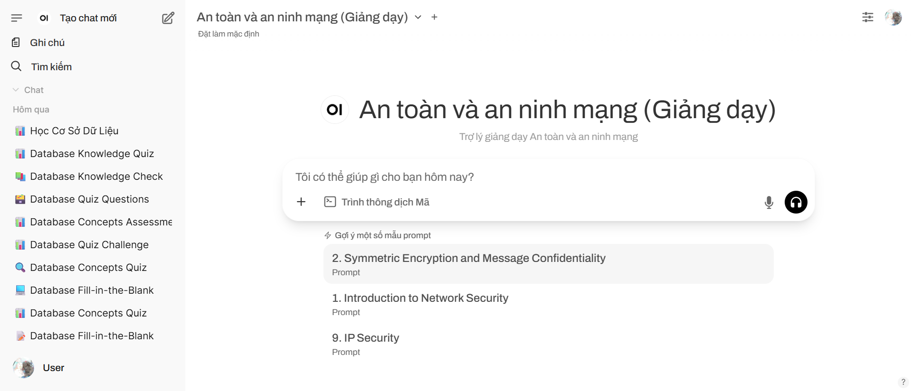

Hình 2.1. Giao diện học tập trên chat.hoctiep.com.

## 1. Đăng ký/Đăng nhập

### Đăng ký

Với chức năng Đăng ký: Người dùng truy cập vào trang web [chat.hoctiep.com](http://chat.hoctiep.com) sẽ đăng ký (với người dùng lần đầu) hoặc đăng nhập tài khoản đã có.

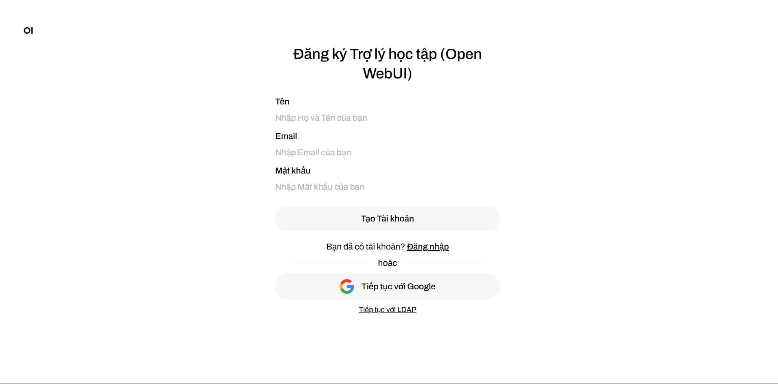

Hình 2.2. Giao diện Đăng ký tài khoản của người dùng bằng email.

Có 3 thông tin cần nhập:

* Tên: Tên hồ sơ của người dùng.
* Email: Email đăng ký tài khoản của người dùng.
* Mật khẩu: Mật khẩu truy cập tài khoản của người dùng.

Các bước thao tác:

* B1: Truy cập đường link website [chat.hoctiep.com](http://chat.hoctiep.com).
* B2: Chọn “Tiếp tục với Email”.
* B3: Nhập đầy đủ thông tin đăng ký tài khoản.
* B4: Chọn “Tạo Tài khoản”

### Đăng nhập

Người dùng có thể đăng nhập bằng 1 trong 3 cách:

* Tài khoản Email đã đăng ký.
* Tài khoản LDAP.
* Tài khoản Google.

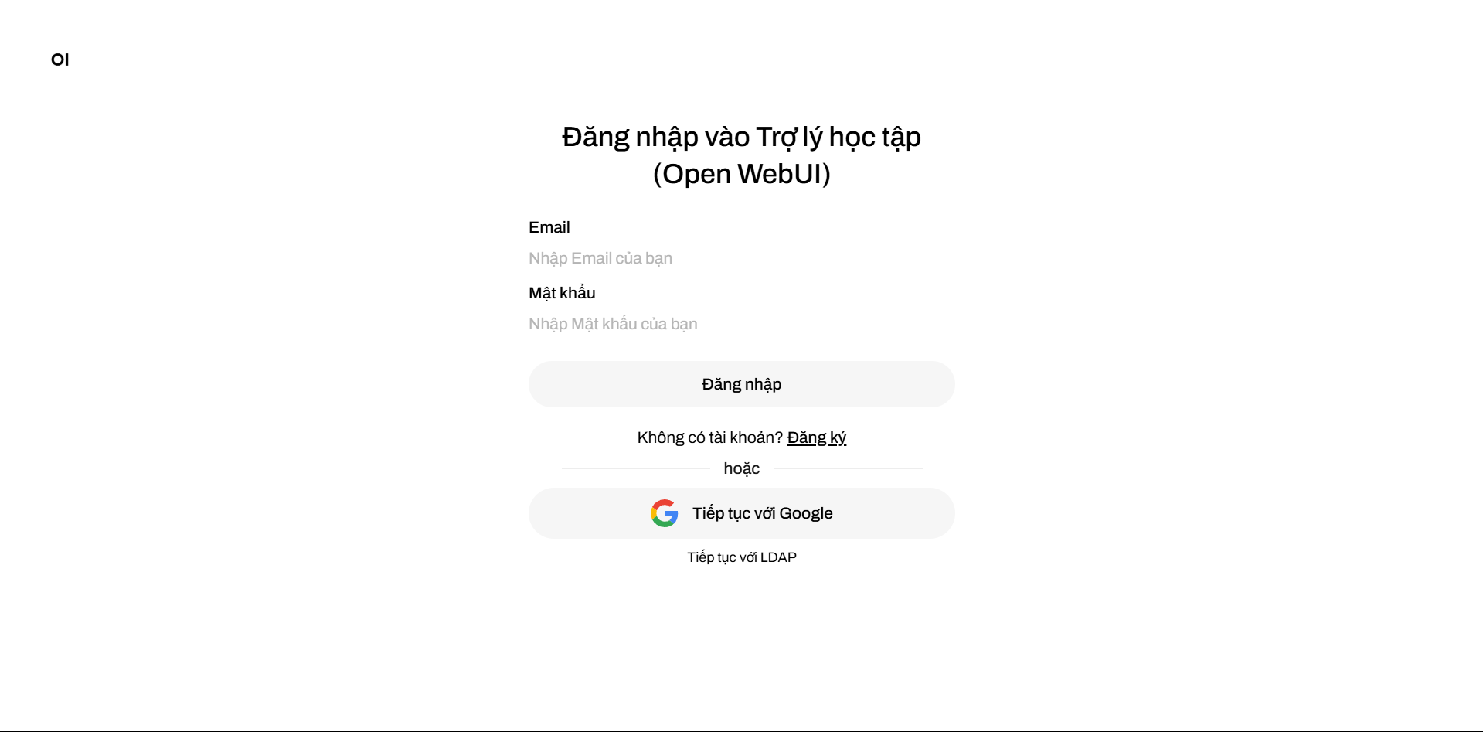

Hình 2.3. Giao diện Đăng nhập tài khoản của người dùng.

## 2. Học với Trợ giảng AI qua Chat

Chức năng Chat được xây dựng theo từng mô hình được đào tạo theo dữ liệu, tài liệu đặc thù và riêng biệt của từng môn học. Hỗ trợ người dùng học lý thuyết, ôn tập bài học và kiểm tra kiến thức trong quá trình học tập.

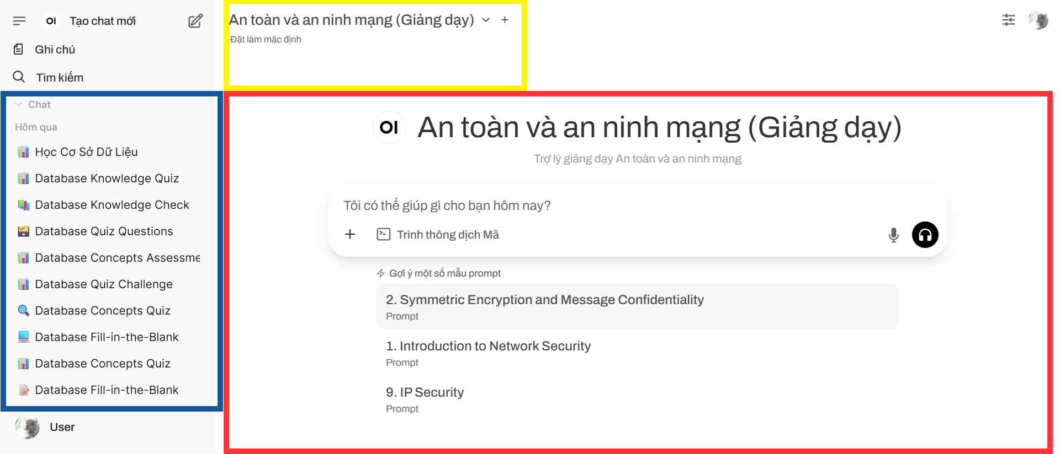

Hình 2.4. Giao diện Học với AI qua Chat.

* Vùng tương tác chính (màu đỏ): Là nơi người dùng đặt câu hỏi và nhận câu trả lời từ trợ lý AI. Đây là khu vực làm việc chính khi học tập.
* Menu (màu xanh): Hiển thị danh sách các cuộc trò chuyện trước đó theo từng chủ đề giúp người dùng truy cập lại nhanh chóng các nội dung đã làm việc.
* Thanh ngang (màu vàng): Hiển thị tên Trợ giảng AI đang trong cuộc trò chuyện hiện tại, cho phép đổi Trợ giảng dựa trên môn học của người dùng.

### 2.1. Trò chuyện thông qua lệnh (Prompt)

Hệ thống Chat hoạt động dựa trên cơ chế nhập lệnh (prompt) – tức người dùng chủ động đặt câu hỏi, yêu cầu, hoặc nhiệm vụ học tập để trợ giảng AI xử lý và phản hồi.

#### 2.1.1. Các bước thao tác:

* Bước 1: Nhấn vào "Tạo chat mới" ở góc trên bên trái màn hình.
* Bước 2: Chọn Trợ giảng AI tương ứng với môn học (ví dụ: Cơ sở dữ liệu lý thuyết,...).
* Bước 3: Nhập Prompt: nội dung người dùng muốn hệ thống hỗ trợ (hỏi bài, giải bài, ôn tập, nhận xét,...).

#### 2.1.2. Cách sử dụng Prompt với các trợ giảng AI

##### Trợ giảng Lý thuyết & Bài giảng

* Dùng để hỏi khái niệm, giải thích kiến thức, xin ví dụ minh họa, hướng dẫn bài học.
* Prompt mẫu:
  + Trợ giảng AI: An toàn và an ninh mạng (Giảng dạy)

**Giải thích giúp em thuật toán mã hóa RSA**

* Trợ giảng AI: Cơ sở dữ liệu (Hiểu về Lý thuyết)

**Tóm tắt nội dung chính về chương 1: Giới thiệu chung về cơ sở dữ liệu**

##### Trợ giảng Kiểm tra

* Dùng để tạo bài tập, đề ôn, kiểm tra nhanh kiến thức và nhận xét bài làm.
* Prompt mẫu:

**Bắt đầu làm bài kiểm tra**

* Prompt mẫu:

**Tạo 5 câu hỏi về kiến thức cơ sở dữ liệu trong chương 3**

#### 2.1.3. Lưu ý khi nhập Prompt:

* Có thể yêu cầu trình bày lại, giải thích chi tiết hơn sau mỗi phản hồi lý thuyết hoặc sau mỗi phần Tổng kết của bài kiểm tra.
* Nếu muốn học một nội dung lớn, chia nhỏ thành các phần và tương tác lần lượt với trợ giảng AI.

### 2.2. Ghi chú

Hỗ trợ người dùng ghi chép trong quá trình học tập và tương tác với Trợ giảng AI, Hệ thống cho phép người dùng ghi chép nội dung bằng văn bản, ghi âm, file dữ liệu cùng với sự hỗ trợ của các mô hình AI.

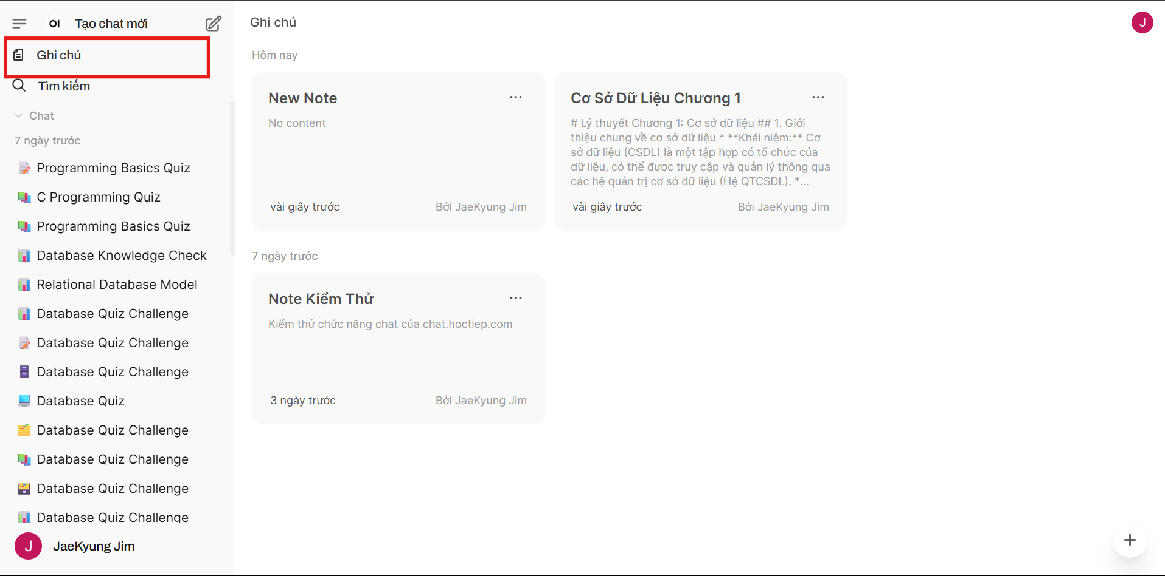

Hình 2.5: Chức năng ghi chú (Notes).

Người dùng tạo mới Ghi chú bằng cách chọn vào biểu tượng dấu  bên góc dưới phải màn hình.

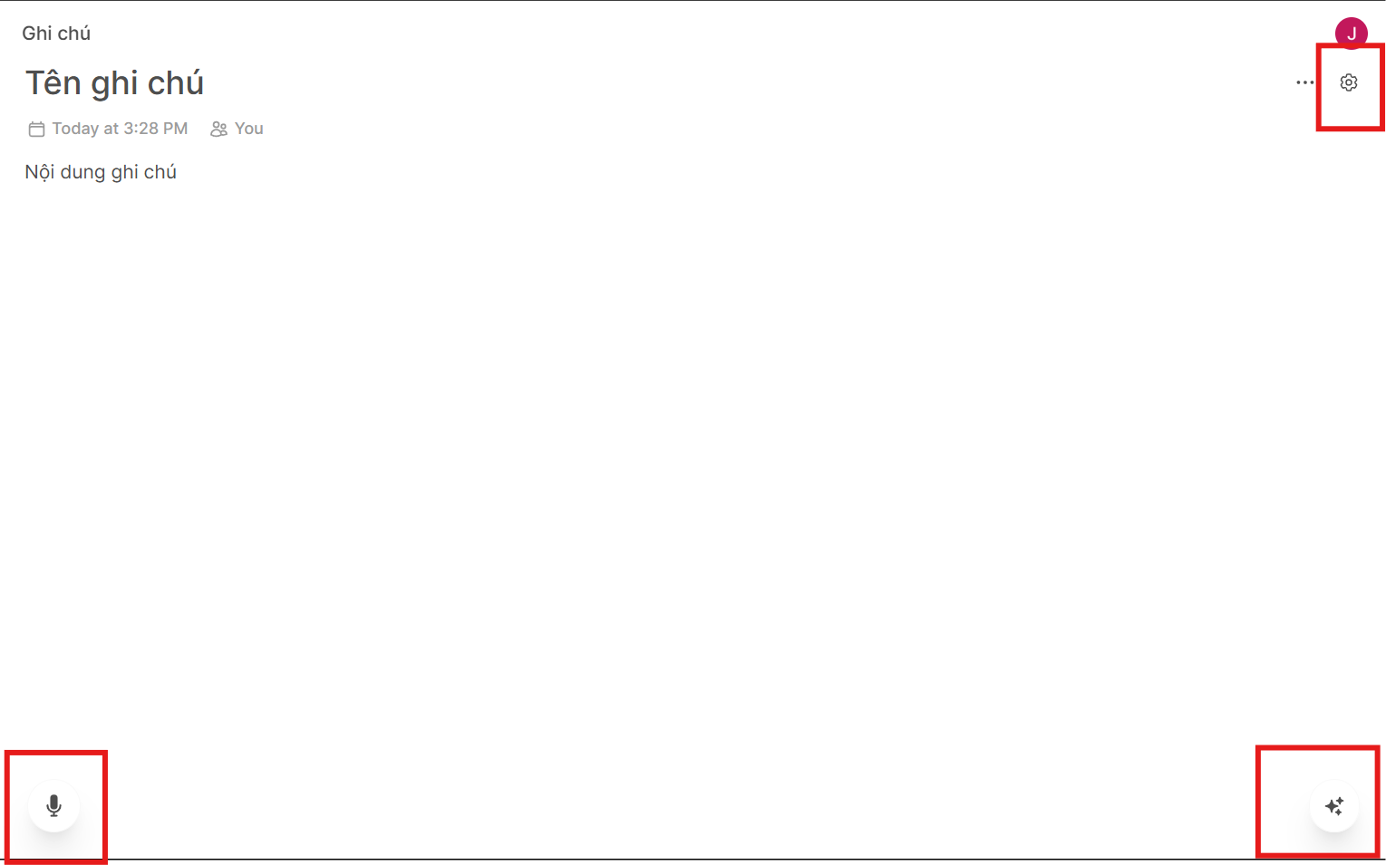

Hình 2.6: Giao diện ghi chú (Notes).

Gồm có Tên ghi chú, nội dung ghi chú, ghi chú bằng giọng nói, ghi chú có sự hỗ trợ của Trợ lý AI.

Ngoài ra người dùng có thể sửa thông tin, xóa ghi chú hoặc chia sẻ ghi chú cho người dùng khác.

### 2.3. Các tính năng bổ sung

Để hỗ trợ người dùng quản lý quá trình học tập hiệu quả hơn, hệ thống Trợ giảng AI cung cấp các tính năng bổ sung bên ngoài vùng tương tác chính. Các chức năng này chủ yếu được thực hiện tại Thanh menu bên trái (màu xanh) – nơi hiển thị danh sách các cuộc trò chuyện đã thực hiện.

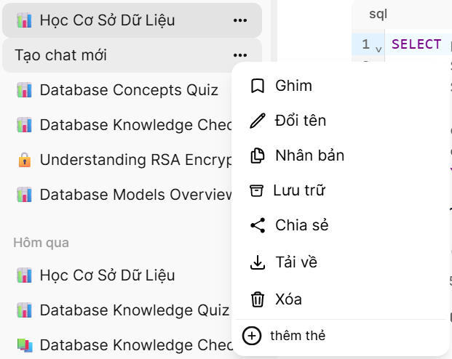

Hình 2.7: Chức năng bổ sung.

* **Lưu trữ cuộc hội thoại**: Mỗi cuộc trò chuyện với Trợ giảng AI đều được tự động lưu lại. Người dùng có thể truy cập lại các cuộc hội thoại trước đó để xem lại nội dung, ôn tập, hoặc tiếp tục học tiếp phần chưa xong.
* **Đổi tên cuộc hội thoại**: Người dùng có thể đổi tên cho từng cuộc trò chuyện để dễ nhận biết nội dung hoặc mục đích của phiên chat.
* **Xóa cuộc hội thoại**: Người dùng có thể xóa các cuộc trò chuyện cũ không còn cần thiết.
* **Tiếp tục hội thoại trước đó**: Hệ thống lưu trữ ngữ cảnh để người dùng tiếp tục đặt câu hỏi dựa trên nội dung đã trao đổi trước đó.
* **Ghim cuộc hội thoại**: Người dùng có thể ghim đoạn hội thoại quan trọng lên đầu để tiếp tục sử dụng hoặc xem lại nội dung.
* **Chia sẻ cuộc hội thoại**: Người dùng có thể chia sẻ cuộc hội thoại với Trợ giảng AI cho người khác để xem nội dung đã tương tác.
* **Gắn thẻ cuộc hội thoại**: Người dùng có thể phân loại đoạn hội thoại đã thực hiện bằng các thẻ phục vụ tìm kiếm dễ dàng hơn.

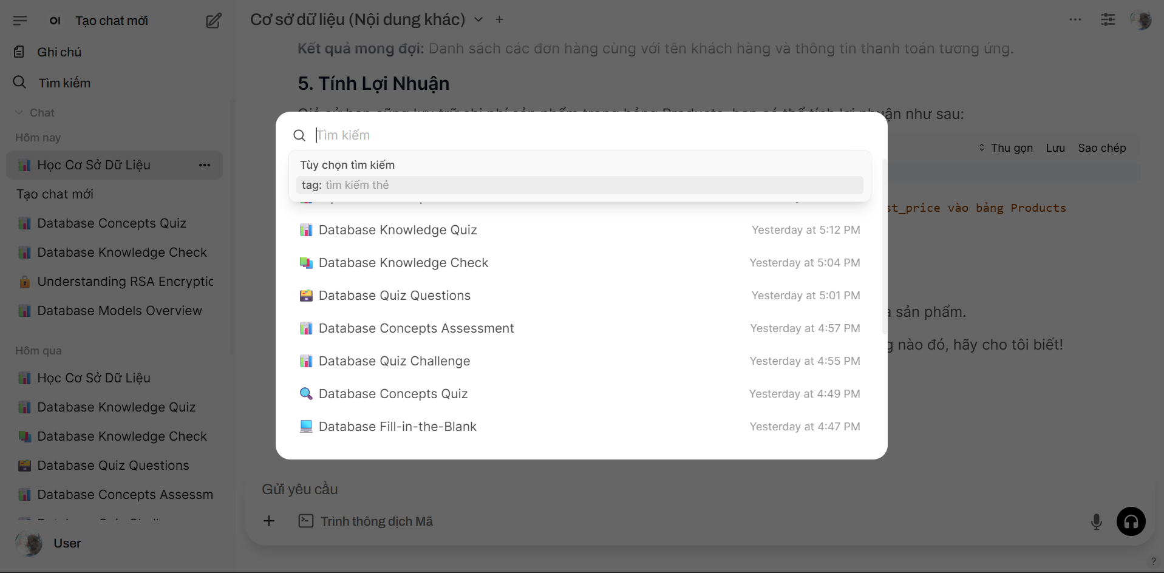

Hình 2.8: Giao diện chức năng tìm kiếm hội thoại.

* **Tìm kiếm cuộc hội thoại**: Hệ thống hỗ trợ tìm kiếm theo tên đoạn chat hoặc theo thẻ phân loại cuộc hội thoại.

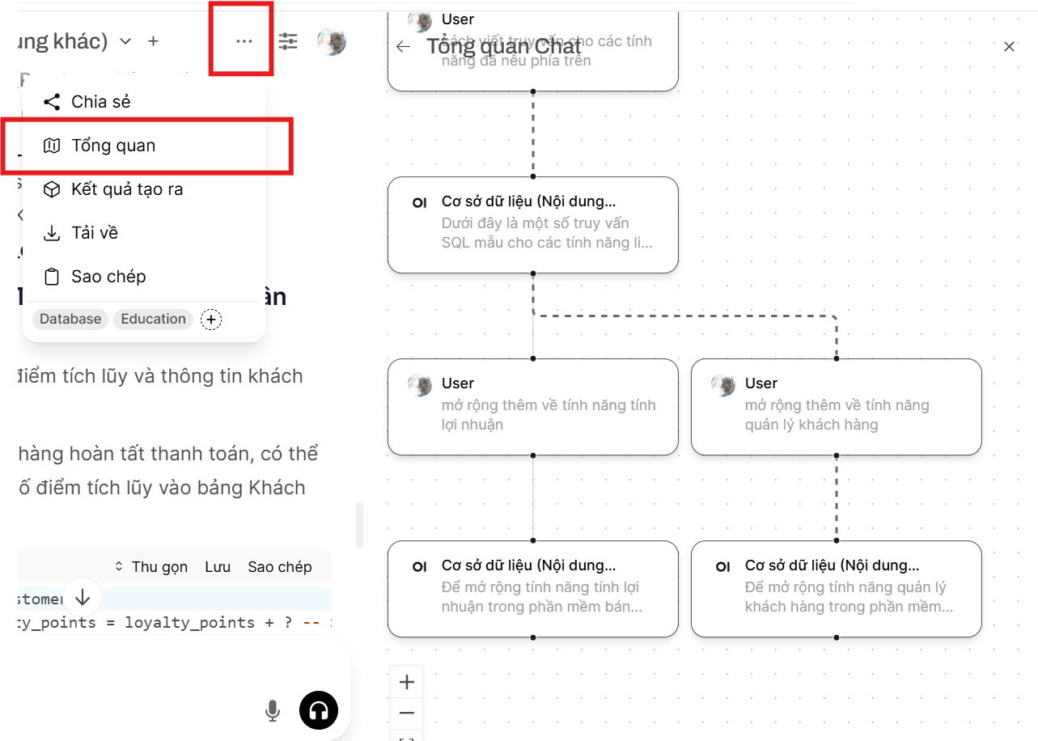

Hình 2.9: Giao diện chức năng tổng quan đoạn chat.

* **Tổng quan đoạn chat**: Người dùng có thể mô hình hóa nội dung đoạn hội thoại đã trao đổi với Trợ lý AI.